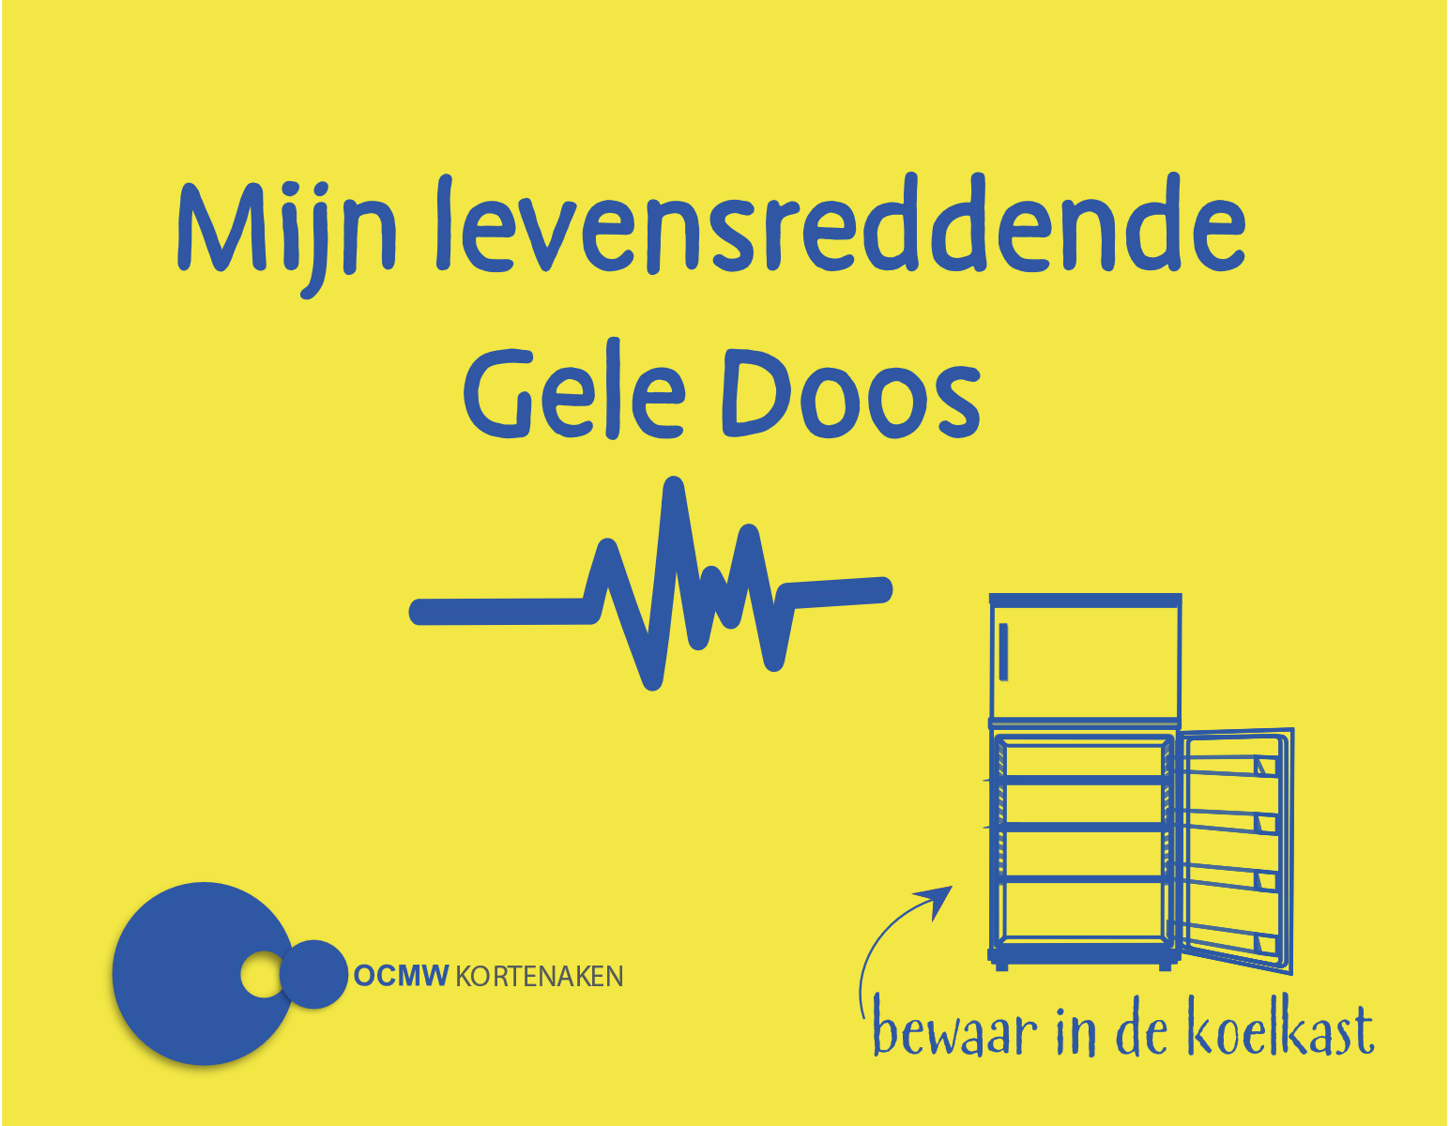
MEDISCHE FICHE

NAAM: . . . . . . . . . . . . . . . . . . . . . . . . . . . . . . . . . . . . . . . . . . . . . . . . . . . . . . . . . . . . . . . . .

VOORNAAM: . . . . . . . . . . . . . . . . . . . . . . . . . . . . . . . . . . . . . . . . . . . . . . . . . . . .

Handleiding bij het invullen van de fiches: zie bijgevoegde handleiding Aan te vullen met medicatielijst of medicatieschema
NOODNUMMERS
112 | Ongeval, brand, levensbedreigende situatie
101 | Politie
070 245 245 | Antigifcentrum

Kopie identiteitskaart

OF

Plak hier een recente foto
ALLERGIEEN / GENEESMIDDELENALLERGIEEN
. . . . . . . . . . . . . . . . . . . . . . . . . . . . . . . . . . . . . . . . . . . . . . . . . . . . . . . . . . . . . . . . . . . . . . . . . . . . . . . . . . . . . . . . . . . . . . . . . . . . . . . . . . . . . . . . . . . . . . . . . . . . . . . . . . . . . . . . . . . . . . . . . . . . . . . . .

. . . . . . . . . . . . . . . . . . . . . . . . . . . . . . . . . . . . . . . . . . . . . . . . . . . . . . . . . . . . . . . . . . . . . . . . . . . . . . . . . . . . . . . . . . . . . . . . . . . . . . . . . . . . . . . . . . . . . . . . . . . . . . . . . . . . . . . . . . . . . . . . . . . . . . . . .
BLOEDVERDUNNERS
 Neen  Ja, welke?
CONTACTPERSONEN
TELEFOONNUMMER
RELATIE
. . . . . . . . . . . . . . . . . . . . . . . . . . . . . . . . . . . . . . . . . . . . . . . . . . . . . . . . . . . . . . . . . . . . . . . . . . . . . . . . . . . . . . . . . . . . . . . . . . . . . . . . . . . . . . . . . . . . . . . . . . . . . . . . . . . . . . . . . . . . . . . . . . . . . . . . . .

. . . . . . . . . . . . . . . . . . . . . . . . . . . . . . . . . . . . . . . . . . . . . . . . . . . . . . . . . . . . . . . . . . . . . . . . . . . . . . . . . . . . . . . . . . . . . . . . . . . . . . . . . . . . . . . . . . . . . . . . . . . . . . . . . . . . . . . . . . . . . . . . . . . . . . . . . .

. . . . . . . . . . . . . . . . . . . . . . . . . . . . . . . . . . . . . . . . . . . . . . . . . . . . . . . . . . . . . . . . . . . . . . . . . . . . . . . . . . . . . . . . . . . . . . . . . . . . . . . . . . . . . . . . . . . . . . . . . . . . . . . . . . . . . . . . . . . . . . . . . . . . . . . . . . .
. . . . . . . . . . . . . . . . . . . . . . . . . . . . . . . . . . . . . . . . . . . .. . . .

. . . . . . . . . . . . . . . . . . . . . . . . . . . . . . . . . . . . . . . . . . . . . . .

. . . . . . . . . . . . . . . . . . . . . . . . . . . . . . . . . . . . . . . . . . . . . . .
. . . . . . . . . . . . . . . . . . . . . . . . . . . . . . . . . . . . . . . . . . . . . . .
HUISARTS: TEL
THUISVERPLEEGKUNDIGE: TEL
HUISAPOTHEKER: TEL
THUISZORGDIENST: TEL
Verstrek alleen relevante medische en psychologische informatie die in geval van interventie belangrijk zijn voor een vervangend arts of hulpdienst met als doel continue zorgen te kunnen aanbieden in alle veiligheid.
MEDISCHE INFORMATIE
 Alzheimer
 Astma  Chronische Bronchitis  Diabetes  Epilepsie
 Hartfalen
 Hepatitis  Nierfalen  Parkinson Andere: . . . . . . . . . . . . . . . . . . . . . . . . . . . . . . . . . . . . . . . .

PSYCHOLOGISCHE INFORMATIE
. . . . . . . . . . . . . . . . . . . . . . . . . . . . . . . . . . . . . . . . . . . . . . . . . . . . . . . .. . . . . . . . . . . . . . . . . . . . . . . . . . . . . . . . . . . . . . . . . . . . . . . . . . . . . . . . . .. . . . . . . .. . . . .. . . . . . . . . . . . . . . . . . . . . . . . . . . . . .

. . . . . . . . . . . . . . . . . . . . . . . . . . . . . . . . . . . . . . . . . . . . . . . . . . . . . . . .. . . . . . . . . . . . . . . . . . . . . . . . . . . . . . . . . . . . . . . . . . . . . . . . . . . . . . . . . .. . . . . . . . . . . . .. . . . . . . .. . . . . . . . . . . . . . .. . . . . . . .
HULPMIDDELEN

 Pacemaker  Bril  Kunstgebit  Hoorapparaat  Rollator / Stok / Rolstoel
 Andere: . . . . . . . . . . . . . . . . . . . . . . . . . . . . . . . . . . . . .
RECENTE MEDISCHE INGREPEN (MINDER DAN 1 JAAR GELEDEN)
. . . . . . . . . . . . . . . . . . . . . . . . . . . . . . . . . . . . . . . . . . . . . . . . . . . . . . . . . . . . . . . . . . . . . . . . . . . . . . . . . . . . . . . . . . . . . . . . . . . . . . . . . . . . . . . . . . . . . . . . . . . . . . . . . . . . . . . . . . . . . . . . . . . . . . . . .

. . . . . . . . . . . . . . . . . . . . . . . . . . . . . . . . . . . . . . . . . . . . . . . . . . . . . . . . . . . . . . . . . . . . . . . . . . . . . . . . . . . . . . . . . . . . . . . . . . . . . . . . . . . . . . . . . . . . . . . . . . . . . . . . . . . . . . . . . . . . . . . . . . . . . . . . .

DAGELIJKSE HANDELINGEN
Besef van ruimte en tijd: |  | Goed |  | Gemiddeld |  | Slecht | . . . . . . . . . . . . . . . . . . . . . . . . . . . . . . . . . . . . . . . . . . . . . . . . . . .
Geheugen: |  | Goed |  | Gemiddeld |  | Slecht | . . . . . . . . . . . . . . . . . . . . . . . . . . . . . . . . . . . . . . . . . . . . . . . . . . .
Algemene mobiliteit: |  | Goed |  | Gemiddeld |  | Slecht | . . . . . . . . . . . . . . . . . . . . . . . . . . . . . . . . . . . . . . . . . . . . . . . . . . .
Zicht: |  | Goed |  | Gemiddeld |  | Slecht | . . . . . . . . . . . . . . . . . . . . . . . . . . . . . . . . . . . . . . . . . . . . . . . . . . .
Gehoor: |  | Goed |  | Gemiddeld |  | Slecht | . . . . . . . . . . . . . . . . . . . . . . . . . . . . . . . . . . . . . . . . . . . . . . . . . . .
Spreekt Nederlands: |  | Goed |  | Gemiddeld |  | Slecht | . . . . . . . . . . . . . . . . . . . . . . . . . . . . . . . . . . . . . . . . . . . . . . . . . . .
Begrijpt Nederlands: |  | Goed |  | Gemiddeld |  | Slecht | . . . . . . . . . . . . . . . . . . . . . . . . . . . . . . . . . . . . . . . . . . . . . . . . . . .
Andere: . . . . . . . . . . . . . . . . . . . . . . . . . . . . . . . . . . . . . . . . . . . . . . . . . . . . . . . . . . . . . . . . . . . . . . . . . . . . . . . . . . . . . . . . . . . . . . . . . . . . . . . . . . . . . . . . . . . . . . . . . . . . . . . . . . . . . . . . . . . .
ZORGPLANNING
 Indien u in het kader van zorgplanning over geldige voorafgaande wilsverklaringen beschikt, voeg deze dan toe als inhoud van de gele doos.
 Heeft u nog geen wilsverklaring en wenst u deze? Ga hierover in gesprek met uw huisarts,
uw familie, …
 Voor meer informatie kan u terecht bij:
LEIF (LevensEindeInformatieForum)
tel 078/15 11 55 - www.leif.be
DATUM LAATSTE UPDATE
. . / . . / . .
. . / . . / . .
. . . . . . . . . . . . . . . . . . . . . . . . . . . . . . . . . . . . . . . . . . . . . . . . . . . . . . . .
. . . . . . . . . . . . . . . . . . . . . . . . . . . . . . . . . . . . . . . . . . . . . . . . . . . . . . . .
. . / . . / . . . . . . . . . . . . . . . . . . . . . . . . . . . . . . . . . . . . . . . . . . . . . . . . . . . . . . . . . . . .
. . / . . / . . . . . . . . . . . . . . . . . . . . . . . . . . . . . . . . . . . . . . . . . . . . . . . . . . . . . . . . . . . .

Aan te vullen met medicatielijst + fiche vermiste persoon

